WORKSHOP
HERFSTKRANS MAKEN
VOOR HET GOEDE DOEL!
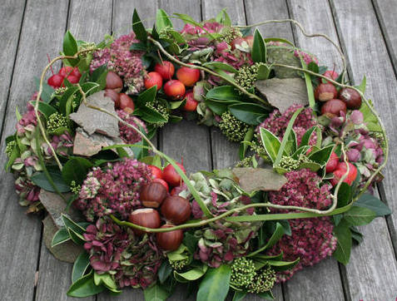
Let op: foto is een voorbeeld….in het echt NOG mooier

Datum: Woensdagavond 25 oktober
19:30 – 22:00 uur
Locatie: Kantine SV.Voorwaarts
Kerklaan 2a, Twello
Kosten: € 30,= incl. materiaal, koffie of thee
Geef je op voor 15 oktober via www.fmdgroep.nl

Help ons vat te krijgen op onze vaten
www.fmdgroep.nl

